土壤电导率测试仪CON200

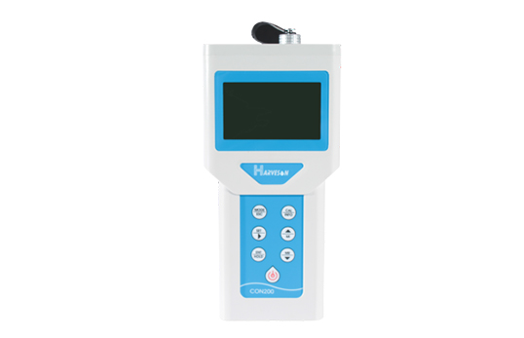
一、产品介绍
CON200土壤电导率测定仪适用范围: 广泛应用于野外测量、流动监测、现场快速测定、及实验室准确分析、尤其适用于环境监测站的检查监测。
二、产品参数
电导率量程 | 0.000uS/cm～400.0mS/cm
分辨率 | 0.001uS/cm～0.1mS/cm
精确度 | ±0.5%F.S.
TDS量程 | 0.000mg/L～400.0g/L
分辨率 | 0.001mg/L～0.1g/L
精确度 | ±0.5%F.S.
盐度量程 | 0.0～260.0g/L
分辨率 | 0.1g/L
精确度 | ±0.5%F.S.
温度范围 | -10.0℃～110.0℃
分辨率 | 0.1℃
精确度 | ±0.2℃
使用环境 | –5℃～60℃，相对湿度<90%
电源 | 7号(AAA)电池*2，工作时间>500小时
尺寸 | 95*190*35mm(W*L*H)
重量 | 260克

三、可配电极
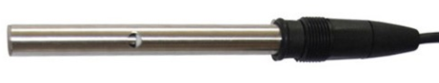HWS3023，K=0.01不锈钢电极
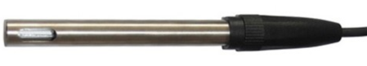HWS3022，K=0.1铂金片玻璃电极
HWS3021，K=1铂金片玻璃电极（标配）
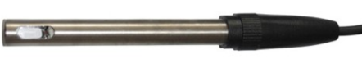HWS3010，K=10铂金镀黑玻璃电极

四、产品特点
1.IP65防水设计
2.电池电量不足提示；
3.自动与手动温度补偿；
4.大屏幕LCD显示，带背光；
5.测量数据稳定自动锁定功能；
6.记录120组测量数据，方便查看；
7.电导率和TDS/盐度三种测量模式；
8.可选配常数为0.01、0.1、1、10四种电极；
9.微电脑设计，电池供电，菜单浏览，超低功耗便携式仪表。
聚创环保为您提供全面的技术支持和完善的售后服务！详情咨询：0532-67705503！

